АДМИНИСТРАЦИЯ СЕЛЬСКОГО ПОСЕЛЕНИЯ «НИКОЛАЕВСКОЕ»
МУНИЦИПАЛЬНОГО РАЙОНА «УЛЁТОВСКИЙ РАЙОН»
ЗАБАЙКАЛЬСКОГО КРАЯ
ПОСТАНОВЛЕНИЕ

«10» ноября 2022 года № 19

с. Николаевское

Об утверждении схемы размещения нестационарных торговых объектов, расположенных на территории сельского поселения «Николаевское» муниципального района «Улётовский район» Забайкальского края

В соответствии со статьей 10 Федерального закона от 28.12.2009 г. № 381-ФЗ «Об основах государственного регулирования торговой деятельности в Российской Федерации», приказом Министерства экономического развития Забайкальского края от 22.09.2010 года № 115-ОД, администрация сельского поселения «Николаевское» постановляет:
1. Утвердить схему размещения нестационарных торговых объектов на территории сельского поселения «Николаевское» (Приложение №1).
2. Утвердить графическую часть схемы размещения нестационарных торговых объектов, расположенных на территории сельского поселения «Николаевское» согласно приложению № 2
3. Настоящее постановление разместить на информационных стендах согласно Уставу сельского поселения «Николаевское».
4. Контроль за исполнением настоящего постановления оставляю за собой.

Глава сельского поселения
«Николаевское» В.Е. Подопригора

Приложение №1 к постановлению от 10.11.2022 года № 19 «Об утверждении схемы размещения нестационарных торговых объектов на территории сельского поселения «Николаевское»

Схема размещения нестационарных торговых объектов на территории сельского поселения «Николаевское»
№ | Место нахождения нестандартного товарного объекта | Специализация нестандартного торгового объекта (универсальный, специализированный) | Тип торгового объекта используемого для осуществления торговой деятельности (павильон, киоск, палатка, торговый автомат и иное сооружение) | Срок осуществления торговой деятельности | Площадь,  нестационарного торгового объекта, м² | Режим работы
1 | с. Николаевское ул.Октябрьская (площадка возле ДК) | универсальный | иное сооружение | 1 год | 55 | с 09⁰⁰ до 18⁰⁰ час.
2 | с. Дешулан  ул.Октябрьская,16 (площадка возле ДК) | универсальный | иное сооружение | 1 год | 25 | с 09⁰⁰ до 18⁰⁰ час.
3 | с.Новые Ключи ул.Центральная (переулок между домами 7-9) | универсальный | иное сооружение | 1 год | 20 | с 09⁰⁰ до 18⁰⁰ час.

Приложение №2 к постановлению от 10.11.2022 года № 19 «Об утверждении схемы размещения нестационарных торговых объектов на территории сельского поселения «Николаевское»

Графическая часть схемы размещения нестационарных торговых объектов, расположенных на территории сельского поселения «Николаевское»
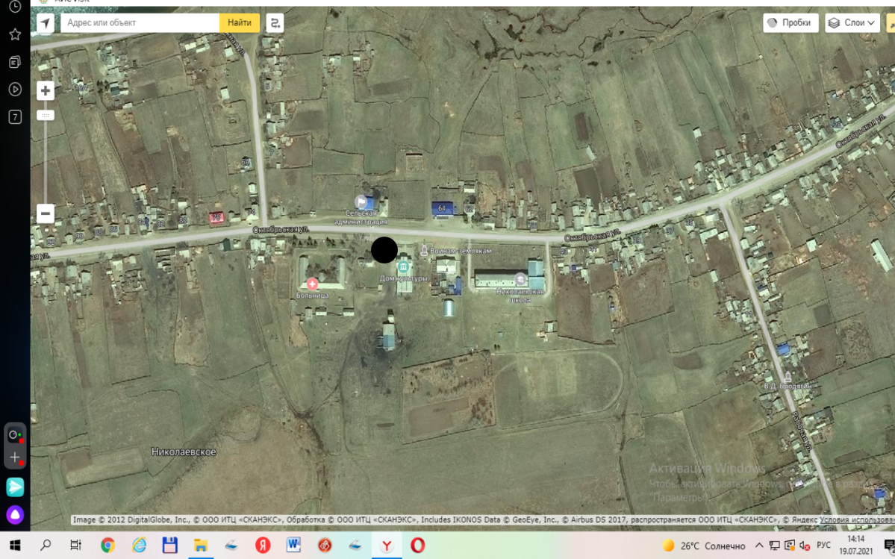
с. Николаевское
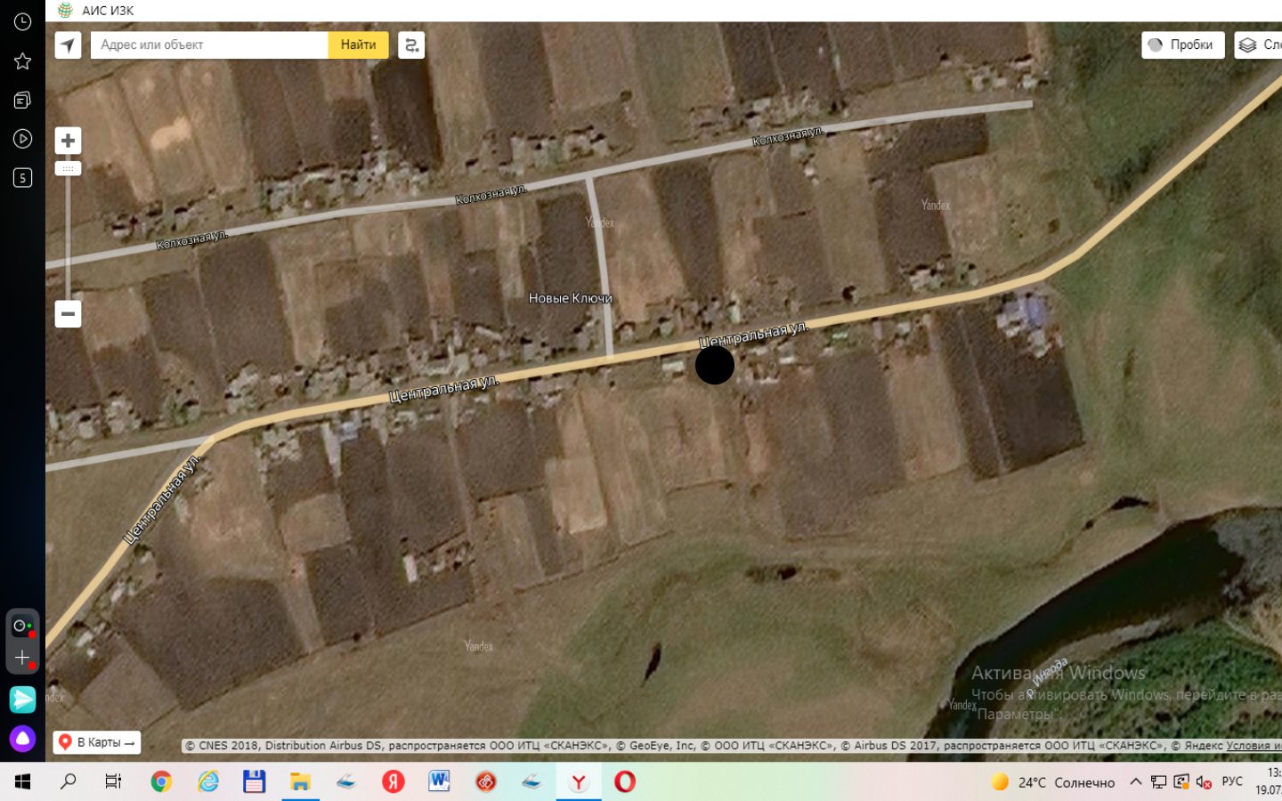
с. Новые Ключи
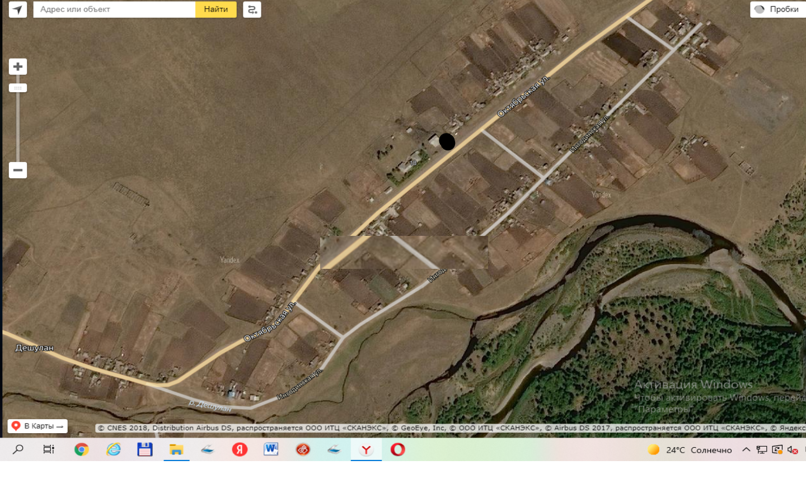
с. Дешулан

___________________________________

